外资合伙企业全流程电子化办事指南
1.申请人登录青岛市企业开办智能一体化平台，点击“我要开办企业”，选择设立登记办理模式，阅读企业开办一窗通办理须知。
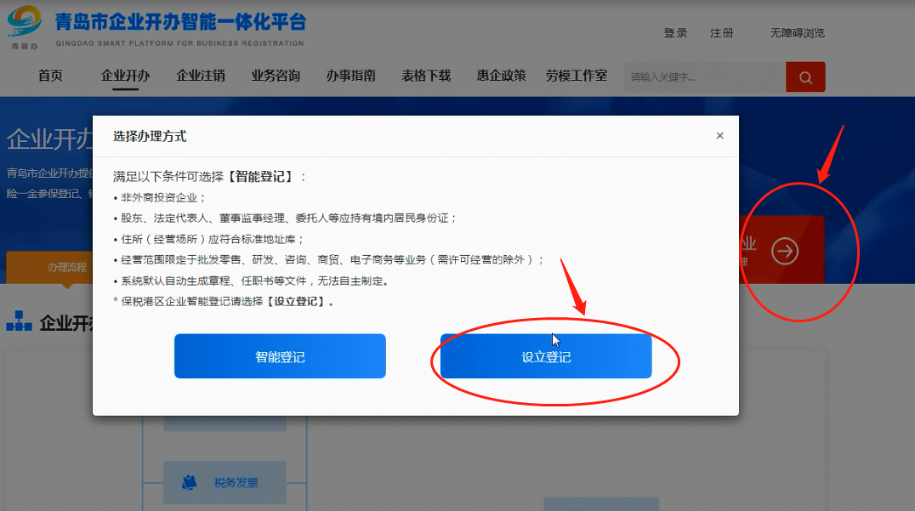

2.阅读注册登记申报说明【企业名称登记管理规定、企业名称登记管理实施方法、名称禁限用及相同相近规则】。
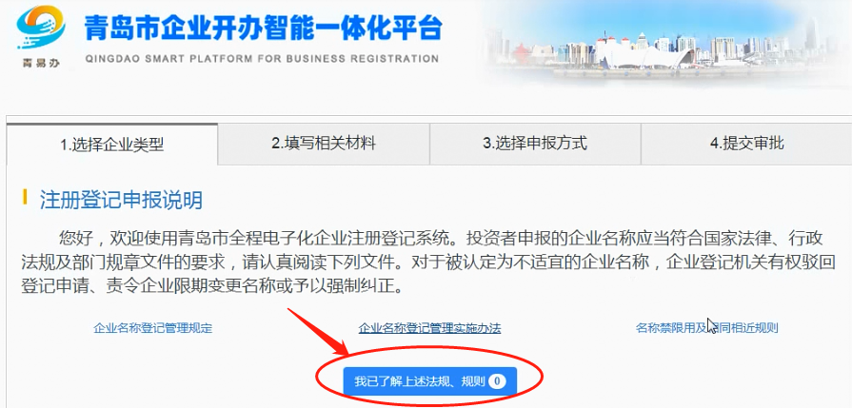
3.选择待设立的外资企业类型，如实选择企业类别、外资企业大类、名称信息、企业类型等信息。
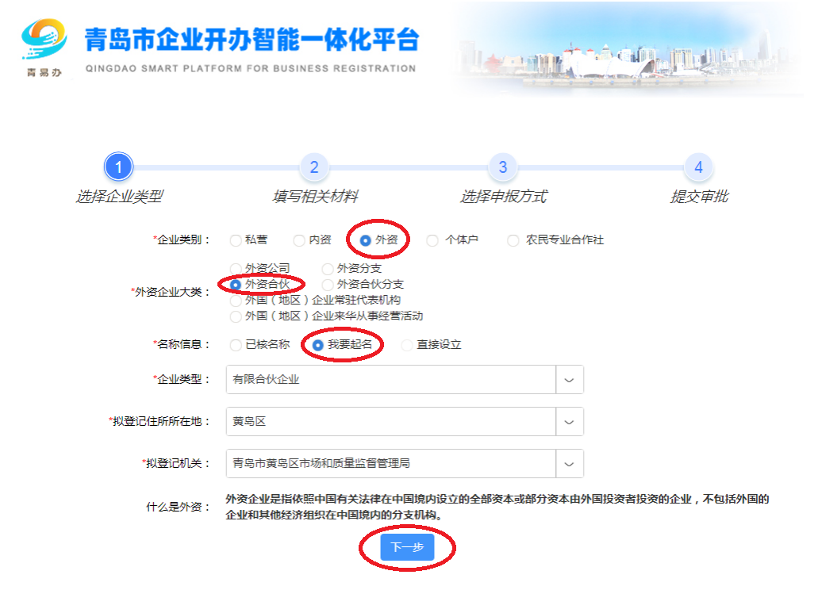
4.选择申报种类【无需前置审批企业、需办理前置审批企业】：阅读《工商登记前置审批事项目录》，若所设立企业不属于该目录，请直接选择“无需前置审批企业”即可下一步。
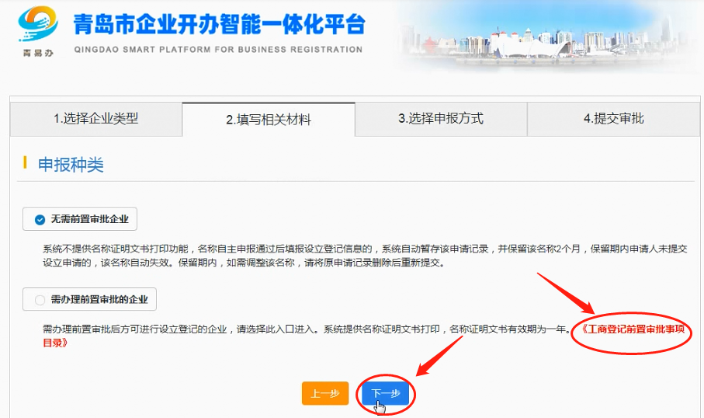
5.进入企业名称填报界面，填写企业名称的字号，行业用语及组织形式，系统将自动反馈名称登记结果。在选择名称行业时，可以查看该名称行业所对应的主营项目，以便于准确的选择名称行业。
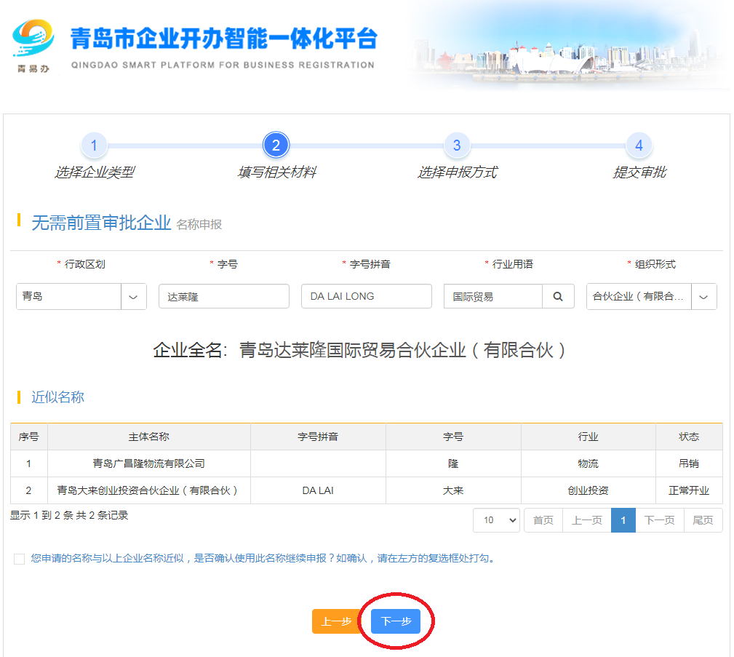

6.进入基本信息填报界面，请如实填写相关信息。
为帮助申请人准确快速的填写表单，我们对每一个填报项均设置了填报指引，同时在页面上提供了填报样例供申请人参考。
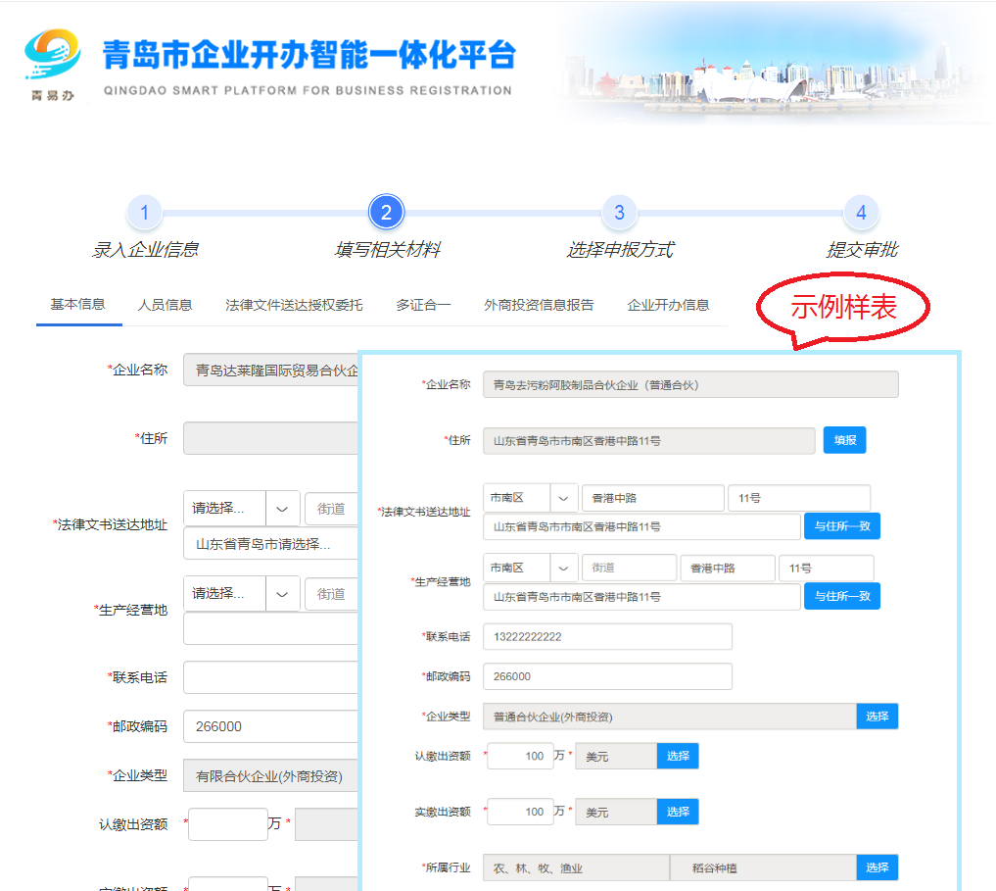
【注：住所填报栏有两种申报方式：一是住所房屋已经取得房产证明的—选择不动产登记地址获得准确地址；二是无法通过以上方式获得的地址或者住所房屋未取得不动产权的—选择自行填写住所地址。】
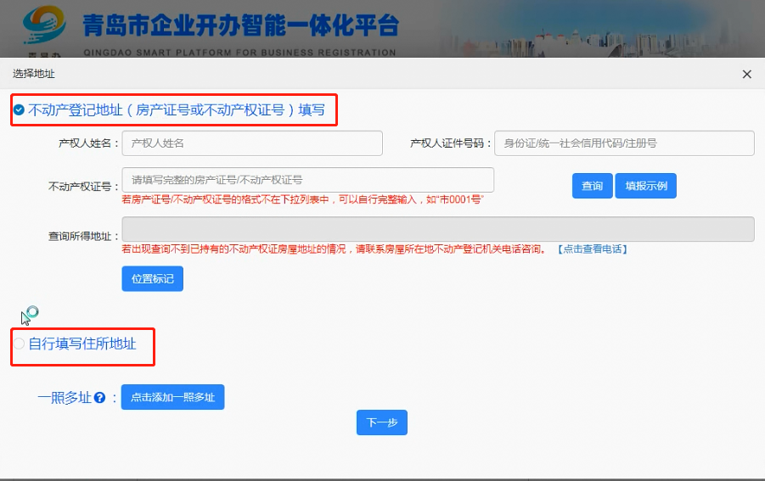
7.进入人员信息填报页面，逐一填写执行事务合伙人/委派代表信息、合伙人信息、联络员信息以及委托代理人信息，并上传身份证明的电子图像。
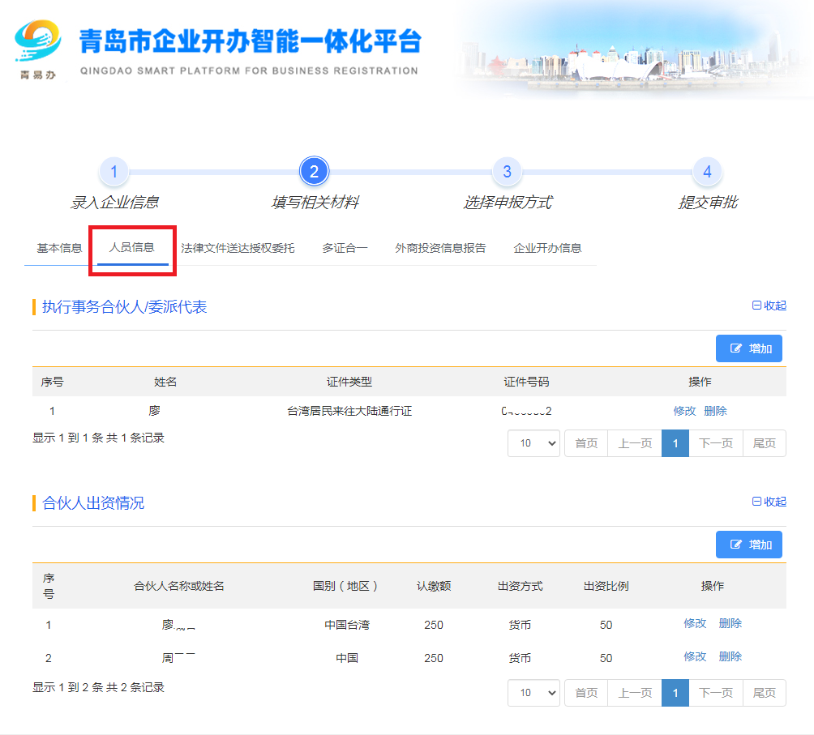
8.进入法律文件送达授权委托填报页面，填写授权人和被授权人相关信息。【注：授权人为外籍合伙人（含港澳台），被授权人为中国境内法人或自然人】
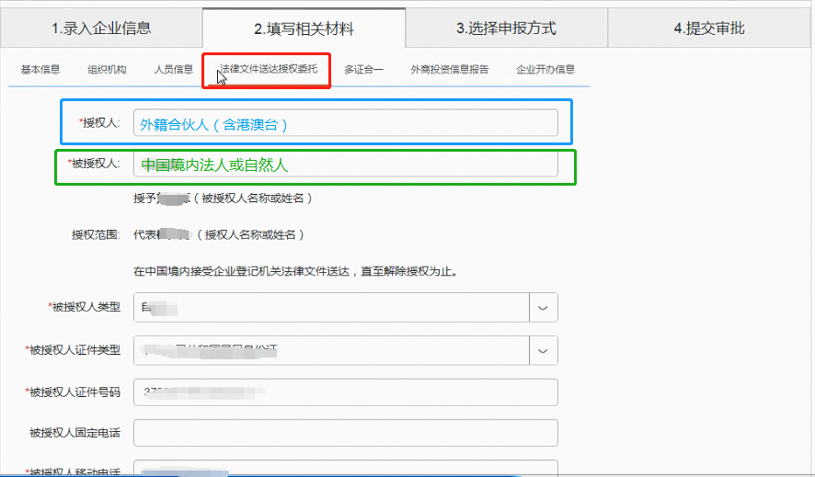

9.进入多证合一填报页面，系统根据申请人填写的经营范围自动判断是否涉及多证合一，若不涉及，可直接点击“下一步”。
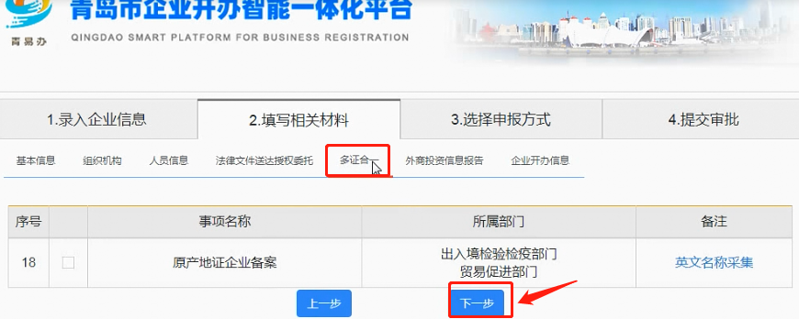

10.进入外商投资信息报告填报页面，将受理企业基本信息、受理企业投资者信息、受理企业鼓励类项目信息及股东最终实际控制人信息录入完成。
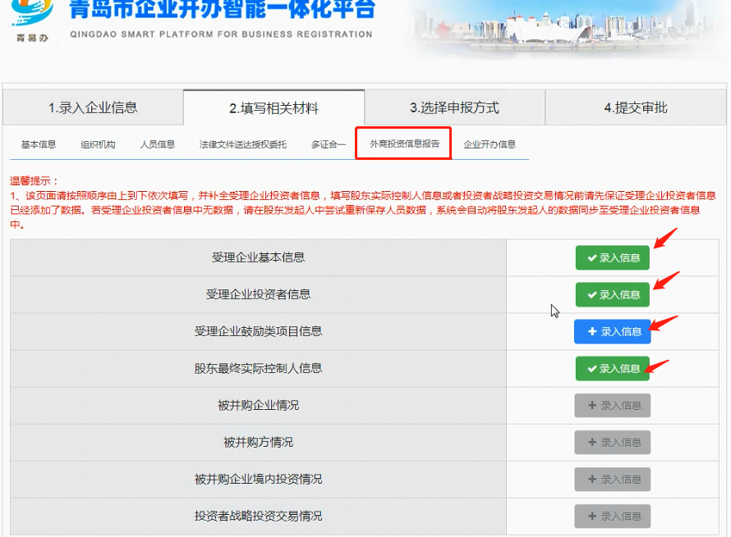

11.阅读提示信息和承诺书页面，申请人根据实际情况选择。
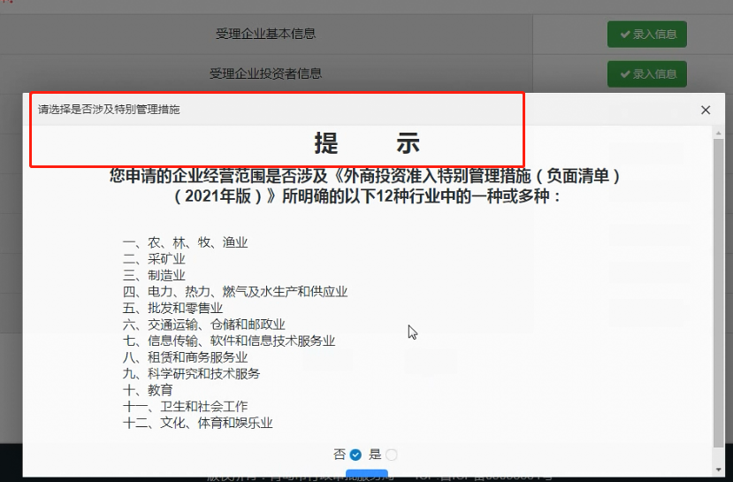
12.进入企业开办信息填报页面，请根据企业实际需要选择印章刻制、银行开户、申领发票、四险一金及免费邮寄需求。
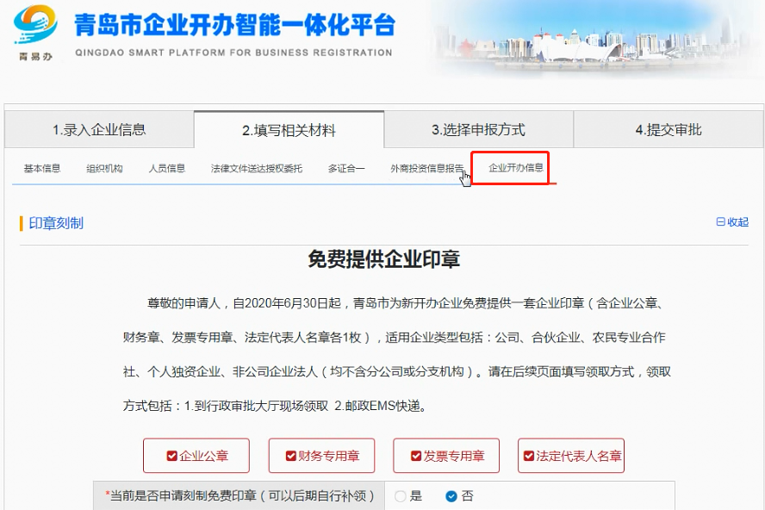
13.进入办理模式选择页面，申请人可根据需要选择全程电子化办理或窗口登记办理，推荐使用全程电子化模式办理，效率更优。
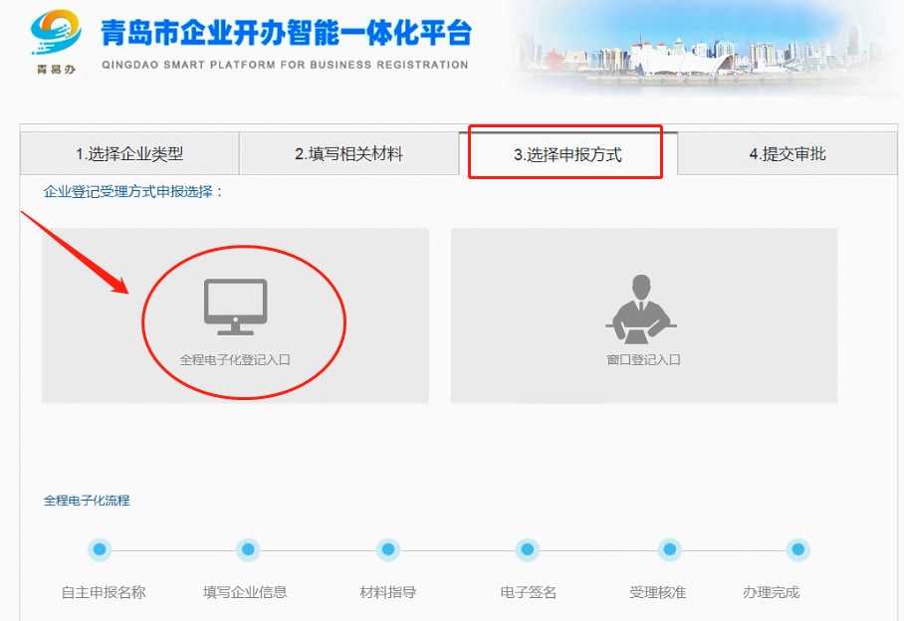
14.在上传材料页面，申请人需将系统自动生成的《合伙企业登记（备案）申请书》打印出来由相关人员签字后拍照上传。其他文件也需签字盖章后拍照上传。
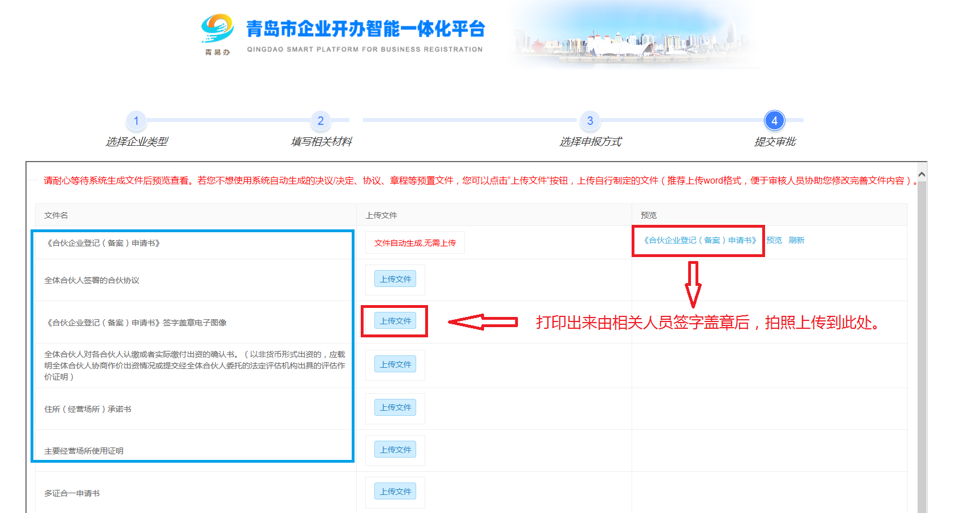

【“合伙人主体资格证明”说明：如果合伙人是中国居民的，上传居民身份证、港澳居民居住证或者来往内地通行证、台湾居民居住证或者来往大陆通行证；如果合伙人是中国企业的，上传营业执照；如果合伙人是外国企业或自然人的，上传的主体资格证明或身份证明文件应当经所在国家公证机关公证并经中国驻该国使（领）馆认证。外国自然人合伙人的护照上盖有“中国边检入境章”的，无需公证。
特别提醒2点：1.提交材料、公证认证文书为外文的，应对其内容进行准确的中文翻译，同时提交中文翻译件、外文原件两种文书，并注明“翻译准确”字样。翻译单位应在翻译件上加盖翻译单位公章（翻译专用章）或者附营业执照等主体资格证明文件，同时注明翻译人及联系方式。自然人的应在翻译件上签名，注明联系方式，并附翻译人员相应翻译资质或者身份证明。】
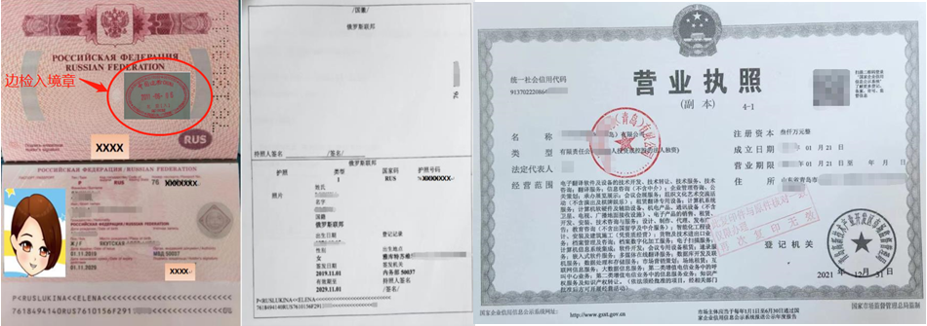

15.材料指导通过后，申请人将收到短信提示。

16.申请人登录企业开办平台，点击我的办件，进入待签名列表。点击“继续办理”，确认生成签名文档。系统将自动根据业务信息生成电子签名人员列表。外籍人员（含港澳台人员）不能电子签名的，需将相关人员从列表中删除，确认无误后，点击“发起签名”。
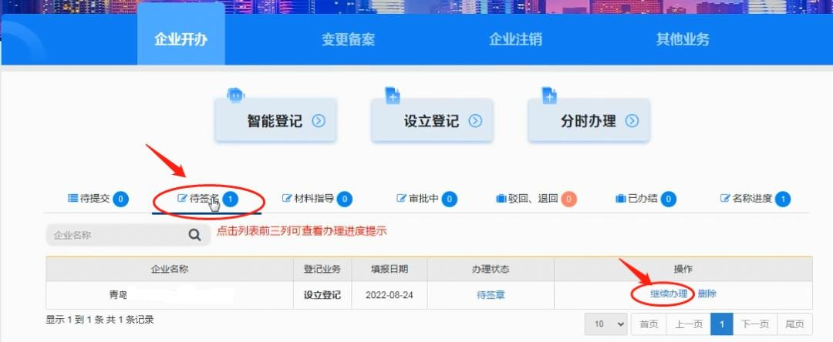
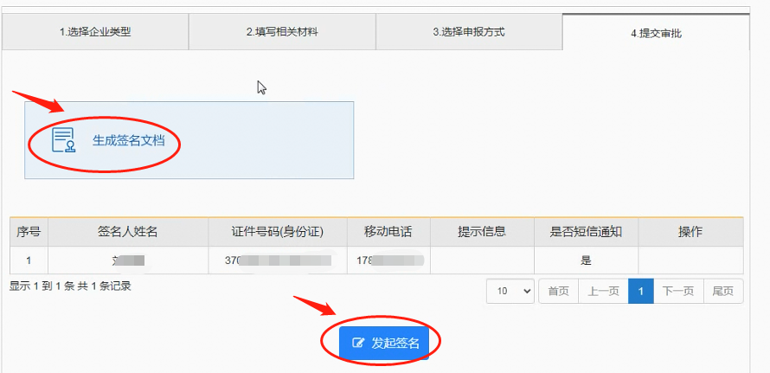

17.登记机关核准通过后，委托代理人和执行事务合伙人/委派代表将收到短信提示。执行事务合伙人/委派代表可以在微信小程序—电子营业执照中，下载领取或授权他人使用电子营业执照。【注：如果企业执行事务合伙人/委派代表是外籍人员（含港澳台人员），因无法进行在线实名认证，企业可携带《外籍法定代表人/负责人申领电子营业执照申请书》、营业执照原件、被授权人身份证原件至登记窗口扫码领取电子营业执照。】

